DER SCHNEELEOPARD

Ab 02.09.2022 als DVD & Blu-ray und ab 26.08.2022 digital erhältlich!

Synopsis
Im Herzen des tibetischen Hochlands begibt sich Natur- und Wildlife-Fotograf Vincent Munier zusammen mit dem Schriftsteller Sylvain Tesson auf die Suche nach dem Schneeleoparden. Nur noch wenige Exemplare der gefährdeten und scheuen Art sind in freier Wildbahn anzutreffen. Tagelang durchstreifen die beiden Männer das Gebirge, lesen Spuren, werden mit der Landschaft eins. Geduldig harren sie aus, beobachten und fotografieren. Ihre langsame Jagd nach dem Schneeleoparden entwickelt sich dabei zu einer inneren Reise, einem stillen Dialog über den Platz des Menschen in einer verschwindenden Welt. Herausgekommen ist ein Film von überwältigender Schönheit.

Keyfacts
- Soundtrack: Nick Cave und Warren Ellis
- Sylvain Tesson hat seine Erfahrungen im Buch "Der Schneeleopard" (Rowohlt Verlag, über Monate auf der Spiegel-Bestsellerliste) verarbeitet
- Der dreimalige "BBC Wildlife Photographer of the Year" Vincent Munier veröffentlichte seine atemberaubenden Fotografien im Bildband "Zwischen Fels und Eis" (Knesebeck Verlag)
- Premiere beim Cannes International Filmfestival 2021, Official Selection
- Kinoerfolg: 50.000 begeisterte Zuschauer in Deutschland
- Blu-ray-Edition mit O-Card und 50 Minuten Bonusmaterial, u. a. Making-of, nicht verwendete Szenen und den Musikclip zu „We Are Not Alone“ von Nick Cave & Warren Ellis

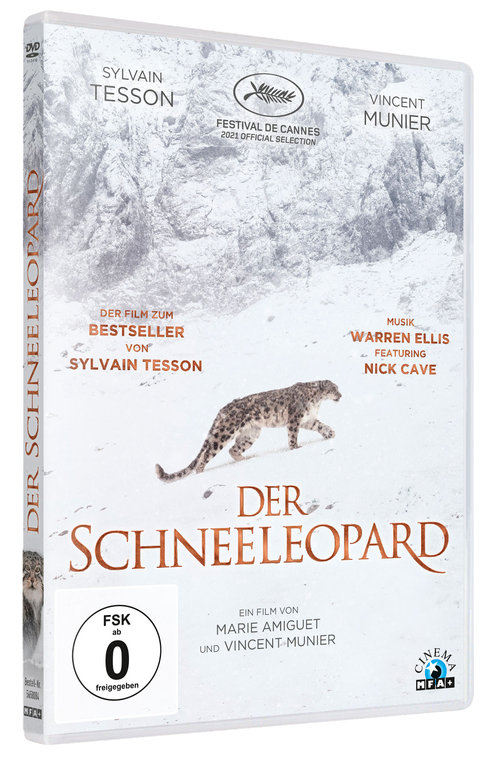

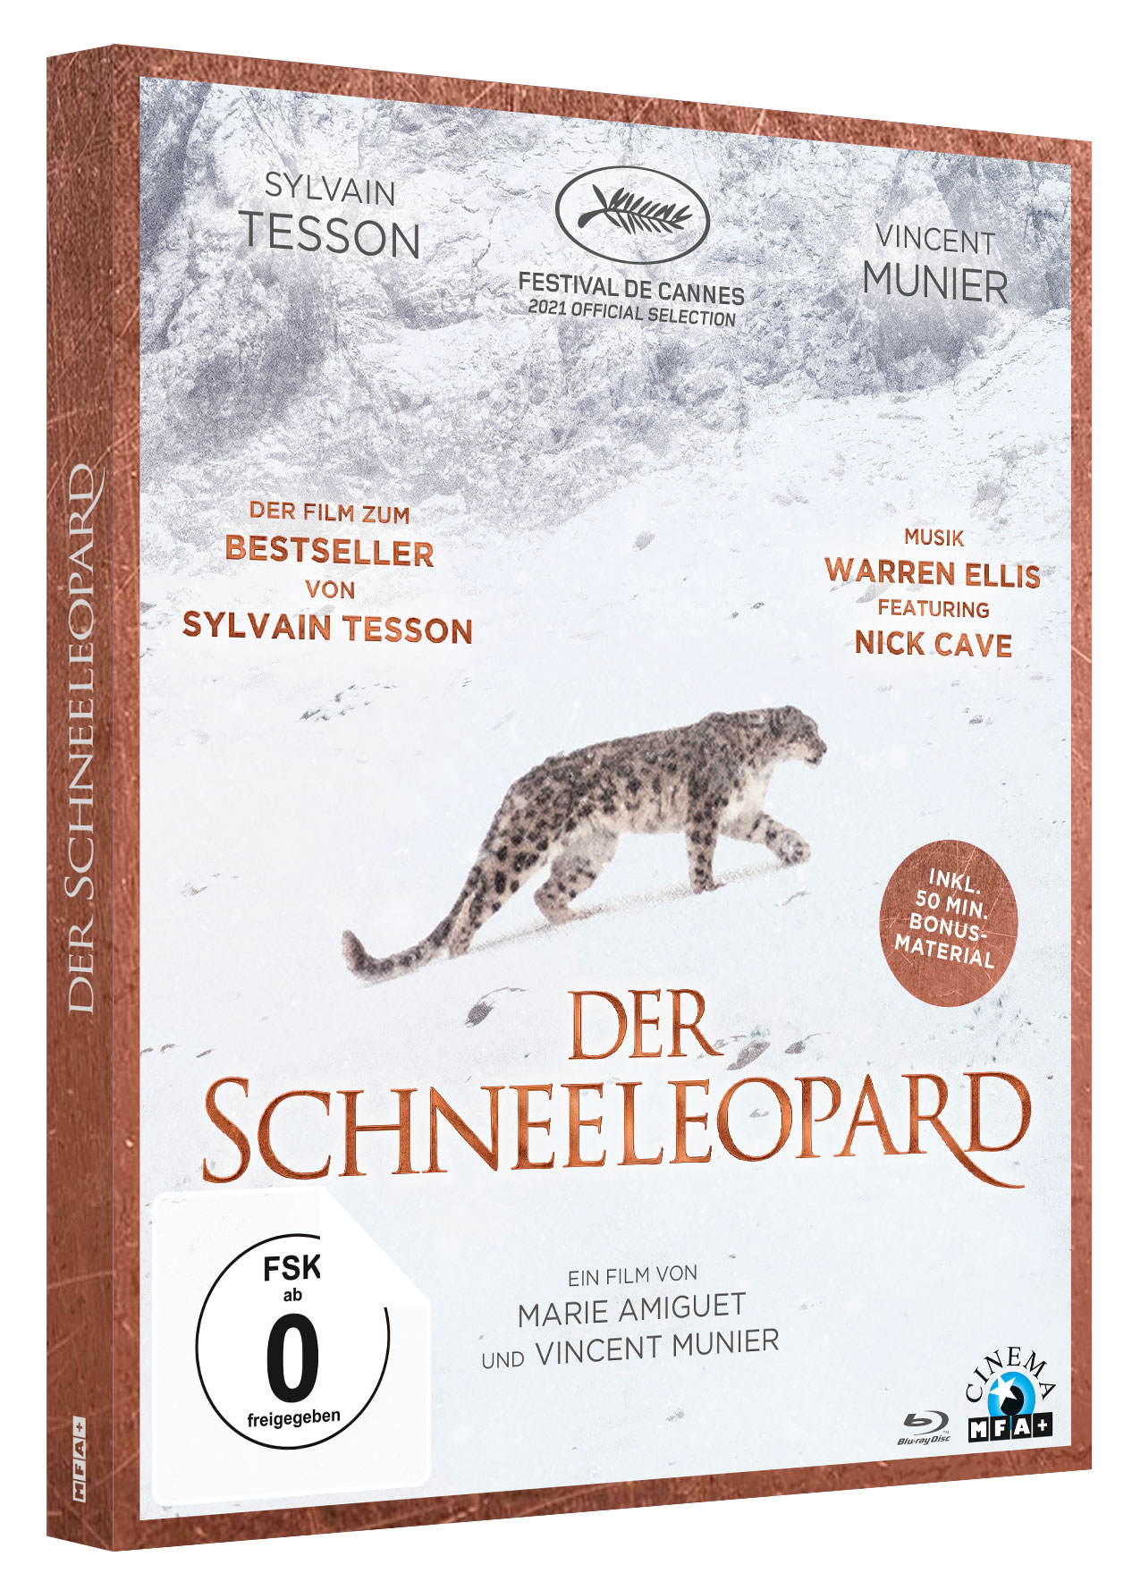

DVD: Blu-ray:
Artikel-Nr. & EAN: 5658084/ 42 60456580 846 Artikel-Nr. & EAN: 5658085/ 42 60456580 853
Bonus DVD: Trailer, Musikclip „We Are Not Alone“ Bonus Blu-ray: O-Card, Trailer, 50 Min.
(Nick Cave & Warren Ellis), Trailershow Bonusmaterial (nicht verwendete Szenen &
Making-of), Musikclip „We Are Not Alone“ (Nick Cave & Warren Ellis), Trailershow

Technische Facts
Genre: Dokumentation
Laufzeit: ca. 89 Minuten
Herstellungsland / -jahr: Frankreich 2021
Regie: Marie Amiguet & Vincent Munier
Bildformat: 16:9 (2:1)
Audio: 5.1 Deutsch (Voiceover) & Französisch
Untertitel: Deutsch

Pressestimmen
„Ein Fest der wilden Schönheit” Télérama
„Dicht, intelligent und feinsinnig – das perfekte Gegenmittel wider den zeitgenössischen Wahnsinn.“ La Vie
„Bildgewaltiges, entschleunigtes Kino“ BR KinoKino
„Ein atemberaubender Film über die Stille und den (fehlenden) Respekt vor der Natur.“ Cinema
„Ein leiser Film voll rauer, bezaubernder Schönheit. Überwältigend.“ 3sat Kulturzeit
„Ein atemberaubender Filmessay [...] ein philosophischer und kontemplativer Blick auf das Wesen der Natur. Herausragend!“ Deutschlandradio
„Ein Fest für die Augen, das Herz und das Hirn.“ Hamburger Morgenpost
„Ein Erlebnis. Eine Hymne an die Natur.“ Gala
„Gekonnt und magisch komponiert sind nicht nur die Bilder, sondern ist auch der magische Rahmen, den Nick Cave und Warren Ellis schaffen.“ Münchner Merkur
„Der Film ist so etwas wie das Beste beider Welten. Er bietet die großartigen Bilder von Flora und Fauna des tibetischen Hochlands, aber auch die Introspektive, die einem Buch leicht möglich ist, einem Film aber nicht immer gelingt. Hier jedoch schon.“ Programmkino.de
„Eine magische Bilderschau.“ NATUR

Pressebetreuung
Cinemaids – Kathrin Stammen / Cornelia Spiering – www.cinemaids.de – Tel. 089-442398-11/-12

Pressematerial unter: https://www.mfa-film.de/dvd-blu-ray/id/der-schneeleopard-1/

